Инструкция
по прохождению анкетирования в рамках модуля «Повышение квалификации»
Для прохождения анкетирования необходимо -
- Зайти в Личный кабинет -
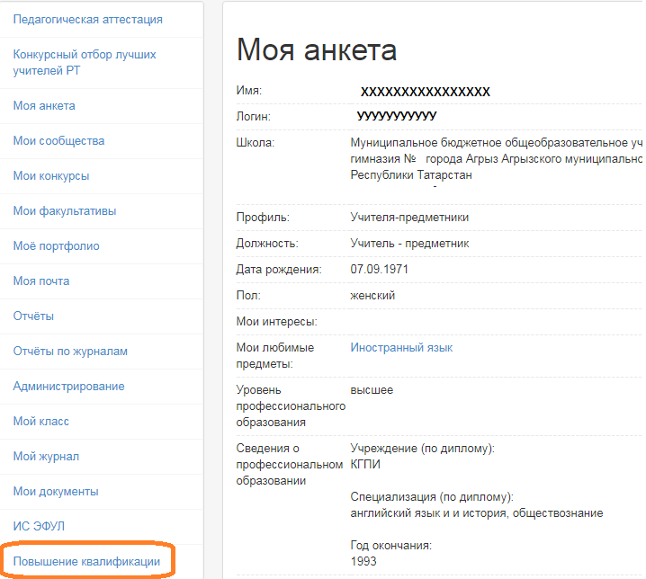Рис.1
- В Личном кабинете перейти в раздел Повышение квалификации и по ссылке «Анкетирование 2018»–

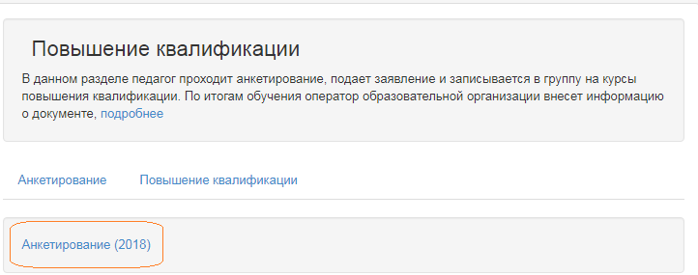Рис.2
перейти на анкетирование.
- Анкетирование начинается с выбора основы обучения
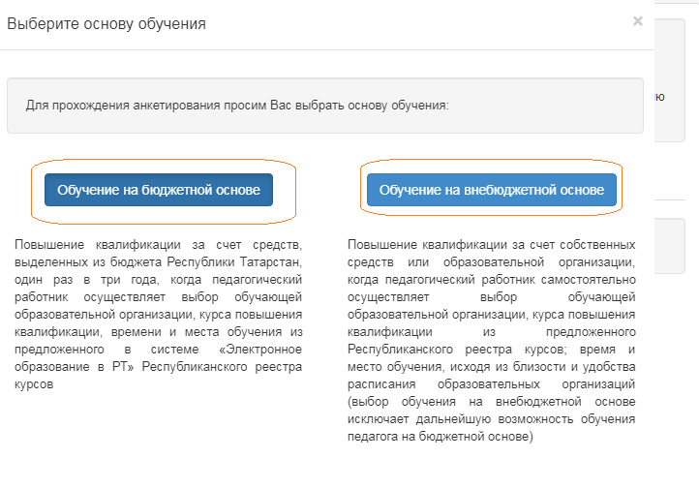 -Рис.3
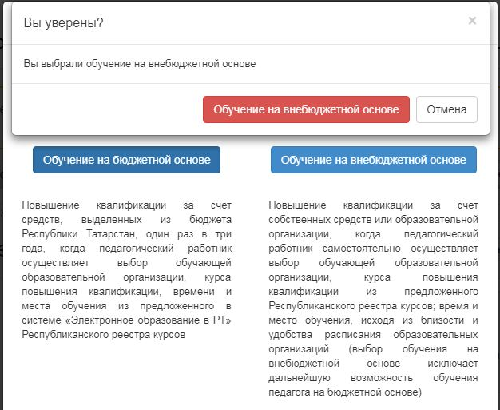
4. В случае выбора внебюджетной основы обучения открывается страница подтверждения выбора внебюджетной основы обучения и анкетирование завершается, в разделе «Кандидаты» у педагога устанавливается основа обучения «внебюджетная».

Рис.4

В случае выбора бюджетной основы обучения открывается страница подтверждения выбора бюджетной основы обучения -
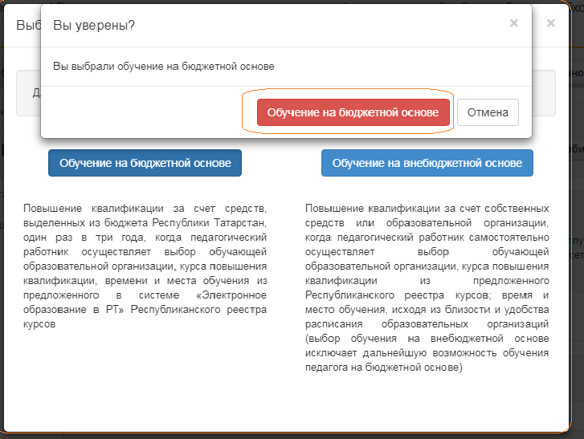Рис.5
5. При подтверждении бюджетной основы обучения осуществляется переход на станицу анкетирования (Единая система тестирования). Для начала анкетирования необходимо перейти по ссылке edu.tatar.ru -
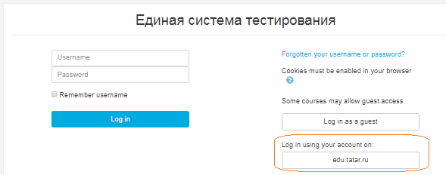Рис.6

6. На странице «запрос авторизации от внешнего сервиса» необходимо перейти по ссылке «Предоставить доступ»
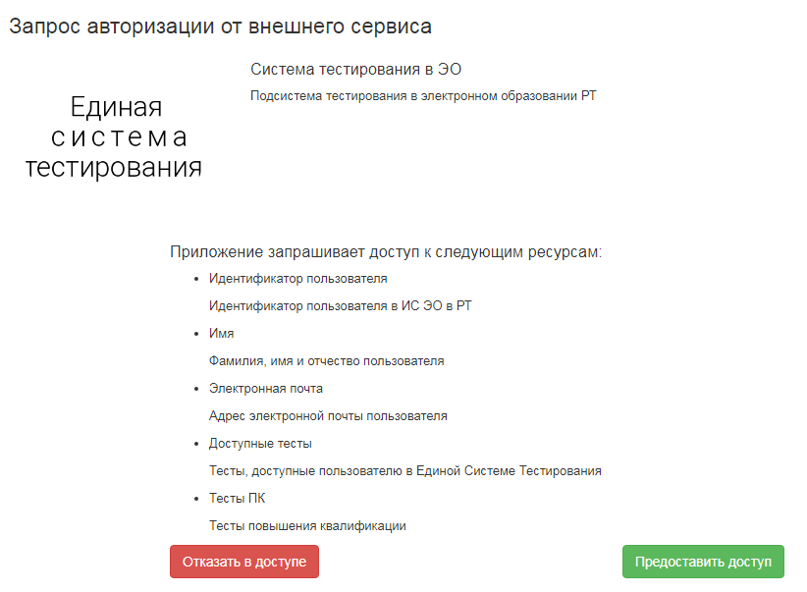Рис.7

7. Начало тестирования.
Педагогу, согласно его роли в системе и типа организации, в которой он работает, открывается страница с перечнем направлений курсовой подготовки и перечнем тем в каждом направлении.
8. Например, анкетирование проходит педагог школы (роли 4 и 5).
По ссылке «Предоставить доступ» педагогу автоматически открывается страница -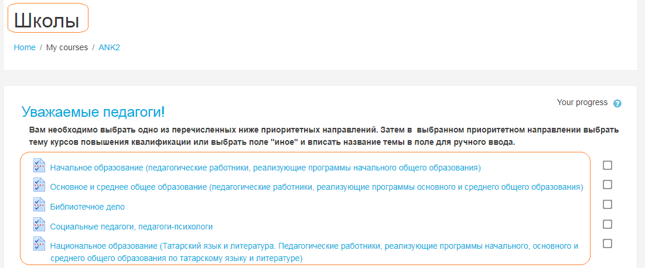Рис.8
9. По ссылке с названием приоритетного направления открывается страница с указанием типа образовательной организации, названием приоритетного направления и кнопкой перехода (Answer the questions) на перечень тем выбранного направления –
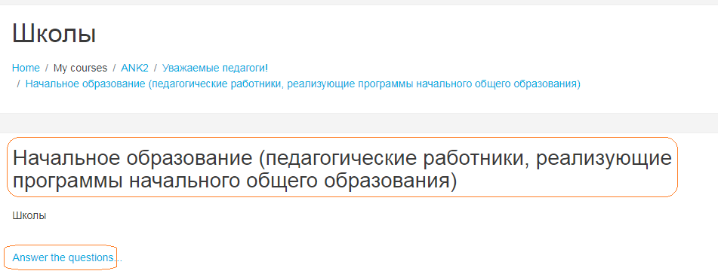 Рис.9

10. На странице с указанием типа образовательной организации, перечнем тем курсовой подготовки педогог щелчком мыши выбирает тему курсовой подготовки или пункт «Иное». В случае выбора пункта «Иное» педагог в поле ручного ввода вносит желаемую тему для курсовой подготовки.
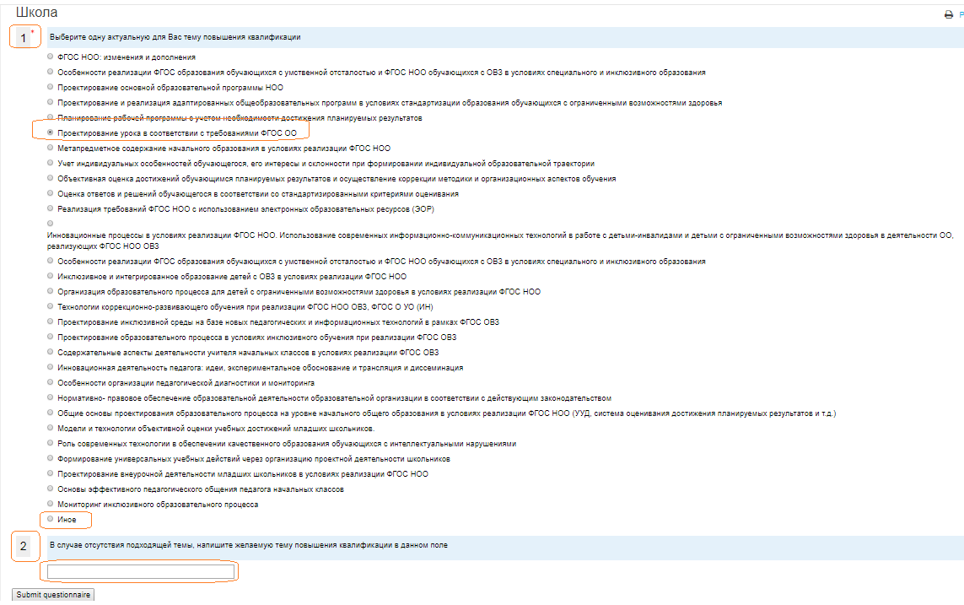Рис.10
11. Для завершение выбора темы или ручного ввода желаемой темы курсов необходимо перейти по кнопке .
12. На странице завершения работы с программой анкетирования необходимо в меню пользователя выбрать действие Log out –
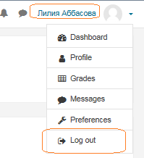Рис.11
13. Для педагогов образовательных организаций типа СПО, ДОО, УДО, РОО, Прочие и руководителей образовательных организаций всех типов действия по анкетированию аналогичны п.п.1-6.
14. Обращаем Ваше внимание , что на страницах п. п.8-10 будет отображаться тот тип организации, к которой относится педагог (р.4,5), проходящий анкетирование, плюс блок анкетирования для руководителей и их заместителей (пользователи с ролью в системе3.8) всех типов образовательных организаций.
15. Всего блоков анкетирования -
Школы, УДО, ДОО, СПО, РОО, Прочие, Руководители .
16.Для организаций типа «Прочие» в анкетировании предлагается вручную внести желаемую тему для прохождения курсовой подготовки.

17. ВНИМАНИЕ!!!
17.1 Выявлена проблема – в отдельных организациях учетные записи для методистов созданы с ролью заместителя руководителя (логин заканчивается на «8»). В рамках Анкетирования им открывается блок тем для руководителей.
17.2 Блок тем для руководителей разбит на 2 направления –
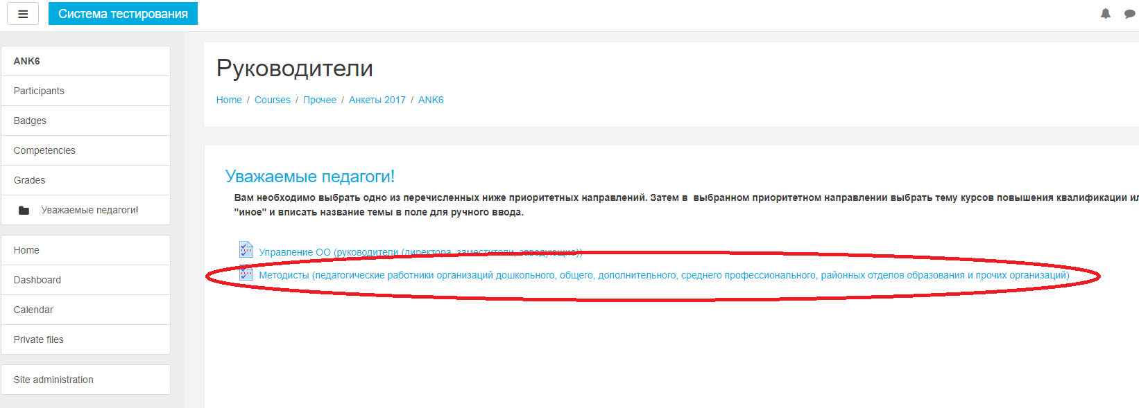Рис.12
Методисты переходят по ссылке с наименованием направления - Методисты (…..).
17.3 В последующем необходимо следовать рекомендациям, которые прописаны на странице-
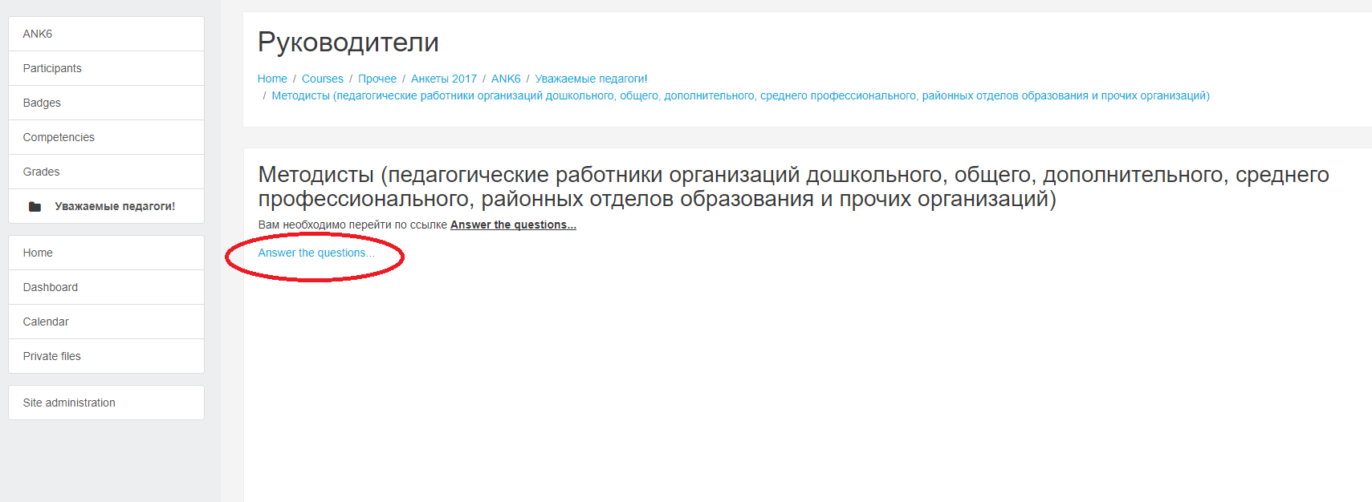Рис.13
17.4. Для методистов перечень тем не предусмотрен, пользователю необходимо вручную внести название желаемой темы в поле ручного ввода.

18. В зависимости от типа организации, где работает педагог, анкетирование педагогов начинается на страницах –
18.1 для педагогов общеобразовательной школы (роль-4.5)– см. п.8 инструкции. Рис.8;
18.2 для педагогов дошкольного образования (роль-4.5) -
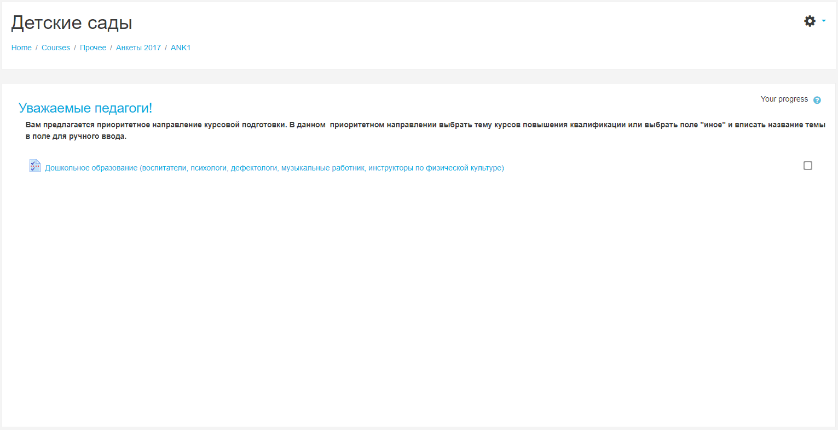Рис.14

18.3 для педагогов дополнительного образования(роль-4.5) –
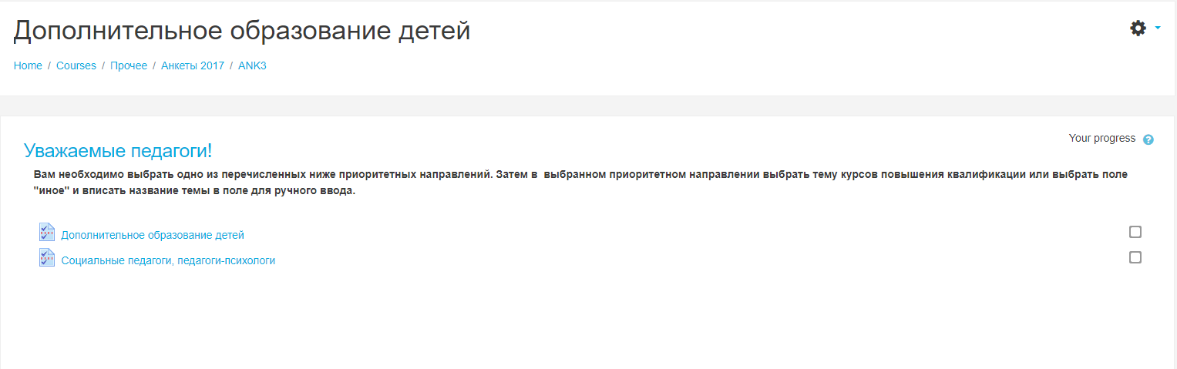Рис.15
18.4 для педагогов СПО (роль-4.5) –

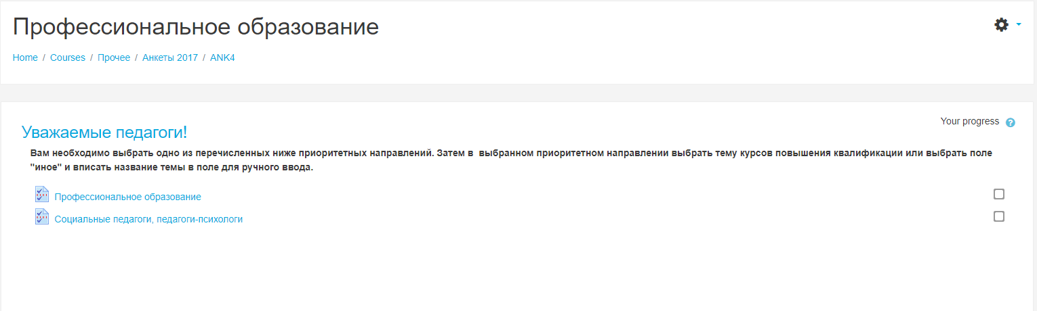
18.5 для педагогов РОО (роль-4.5)–
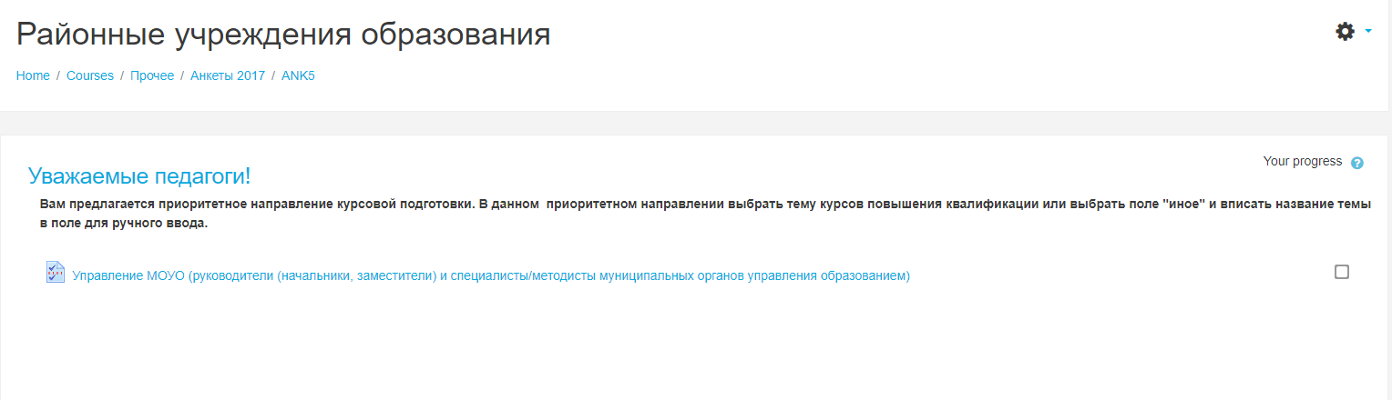
18.6 для педагогов прочих организаций (роль-4.5) –
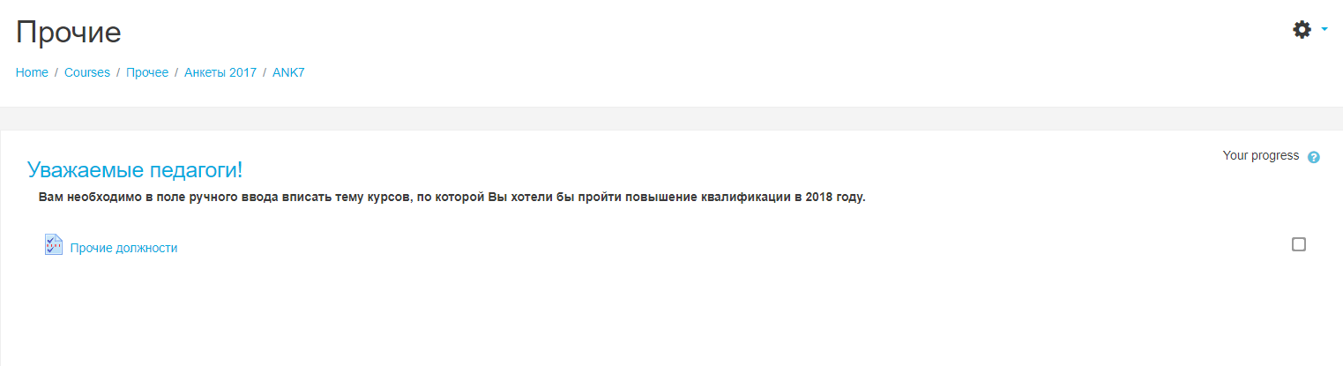
18.7 для руководителей образовательных организаций всех типов (роль-3,8) и методистов ( роль8)
